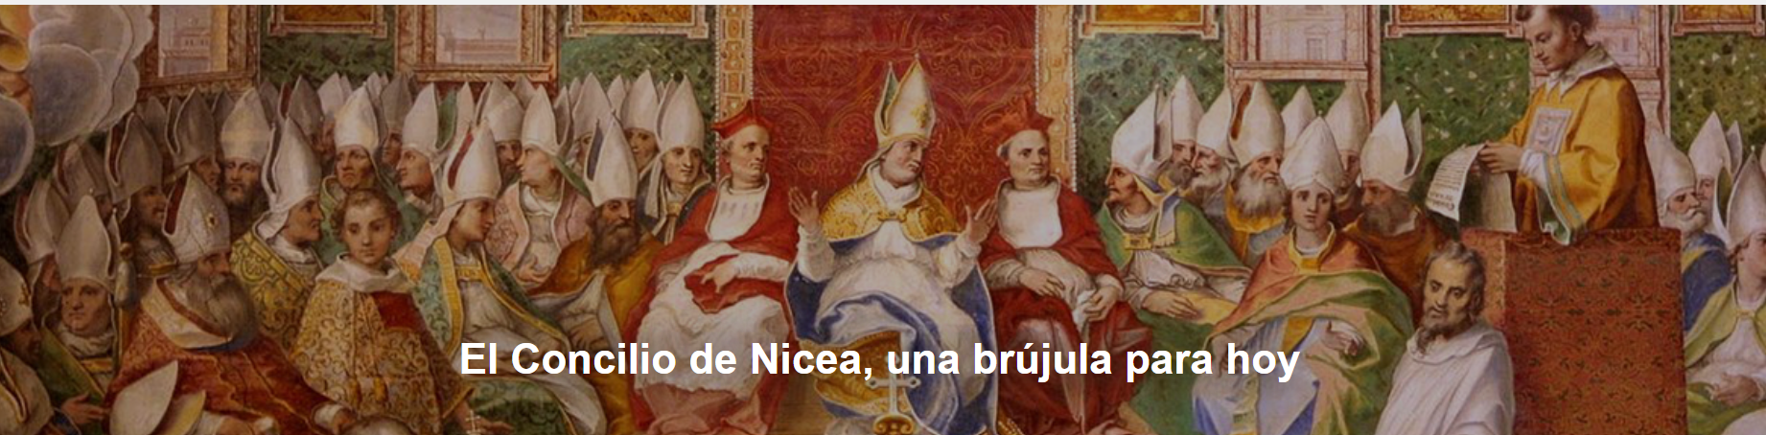

El recuerdo del Concilio de Nicea , que hace 1700 años condenó a Arrio por negar la divinidad del Verbo, plantea hoy un dilema decisivo para quienes se declaran cristianos: ¿es posible aceptar el misterio de Dios expresado entonces con categorías griegas, o conviene abandonar un teísmo incompatible con la modernidad? Arrio, sacerdote, vivió en Alejandría, Egipto , a principios del siglo IV.
El comentario es de Luigi Sandri , periodista italiano, publicado por L'Adige el 16 de junio de 2025. La traducción es de Luisa Rabolini .
Arrio habló del Verbo (" Y el Verbo se hizo carne ", escribe el Evangelio de Juan ) como "similar" pero no "igual" al Padre. Como el asunto agitaba a la Iglesia, Constantino , aunque no era cristiano, para promover la paz en el imperio, convocó en Nicea (hoy Iznik , Turquía ) un Concilio "ecuménico" , es decir, con unos trescientos obispos, procedentes de todo el Imperio romano, y con la presencia de los legados papales.
La solemne Asamblea, la primera de su tipo, condenó a Arrio y proclamó: «Creemos en Dios Padre todopoderoso y en un solo Señor, Jesucristo, de la misma naturaleza del Padre, Dios de Dios, luz de luz». Este « Credo », enriquecido en algunos puntos por el Concilio de Constantinopla de 381, aún se recita hoy en las liturgias dominicales. ¿Reconocen los fieles que proclaman a Jesús como verdadero Dios y verdadero hombre? Esto lo afirman oficialmente aún hoy los cristianos (católicos, ortodoxos, anglicanos, luteranos, valdenses, etc.). Una fe que expresa un misterio insondable para la razón humana.
Hace apenas una semana, al recibir a un grupo de católicos y ortodoxos que celebraban el 1.700 aniversario de Nicea , León XIV dijo: «Ese Concilio no es sólo un acontecimiento del pasado, sino una brújula que debe seguir guiándonos».
Sin embargo, los grupos de " Oltre la religioni " (Más allá de las religiones) no lo creen así, pues sostienen que Nicea , y en la práctica toda la teología cristiana durante siglos, se basa en un "teísmo" que, según ellos, es inadmisible. Dios es "Otro", "Más allá" y, por lo tanto, afirman, no puede ser descrito con palabras humanas.
A lo que los "teístas" responden: Jesús mismo nos enseñó a orar diciendo: "Padre nuestro que estás en los cielos...". En resumen, la fe cristiana es necesariamente "teísta", aunque nunca se debe olvidar la insondable, inefable e inaccesible alteridad del Dios Trino y el misterio que rodea a Jesús, verdadero Dios y verdadero hombre.
Después de todo, al afirmar la existencia de Dios , se debería admitir, en principio, que la mente humana jamás podrá comprenderlo plenamente. Si, por ejemplo, como hacen algunos antiteístas, se le describe como "Energía Suprema", ¿no se usarían conceptos humanos para describir lo indescriptible? Después de todo, tanto en siglos pasados ​​como en nuestros días, miles y miles de personas han enfrentado el martirio proclamando a Jesús como Dios-Hombre, es decir, un profundo misterio, pero considerado cierto.
¿Fue, entonces, esa sangre derramada una locura o, más bien, un testimonio de fe? Y, en cualquier caso, ¿se cuestionarán los fieles cuando se les informe por televisión que el Papa habló de Nicea , sin saber nada de ese Concilio? Se necesita urgentemente, al menos, una modesta actualización histórica.

https://www.ihu.unisinos.br/653480-concilio-de-niceia-uma-bussola-para-hoje?utm_campaign=newsletter_ihu__23-06-2025&utm_medium=email&utm_source=RD+Station

